Первое задание от Шарика  «Вспоминалки на рыбалке».  Под каждой рыбке зашифровано понятие, вы должны назвать его, и записать на рыбке.  1)Это многолетний режим погоды, характерный для той или иной местности  2)Состояние нижнего слоя атмосферы в данном месте в данный момент времени.  3)Территория ДНР расположена в ??? климатическом поясе.  4)Главная черта – четкое выделение четырех времен года. Назовите их.  ________ |  | Давайте поможем Матроскину нафаршировать рыбку, заполнив схему «Фишбоун».  Назовите климатообразующие факторы и основные элементы климата
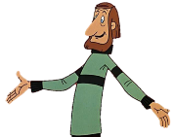  Параллельно беседе, выполняете задания с папой дяди Федора, он вам поможет, ведь он академик.  ____________________________ — это большие объёмы воздуха в нижней части земной атмосферы , имеющие горизонтальные размеры во много сотен километров, характеризующиеся примерной однородностью температуры и влагосодержания по горизонтали.  Воздушные массы перемещаться из-за ______________  ____________________, оно бывает низким и высоким.  А горизонтальное перемещение воздушных масс с зоны высокого давления в зону низкого называется - ветер.  Воздушные массы  зависят от территории над которой они сформировались  _______________________________  ________________________  __________________________  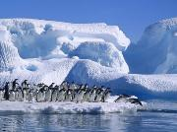  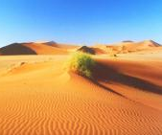  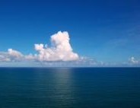  Вывод: на распределение тепла и влаги по территории влияет __________________________________. |  | Маршрутный лист  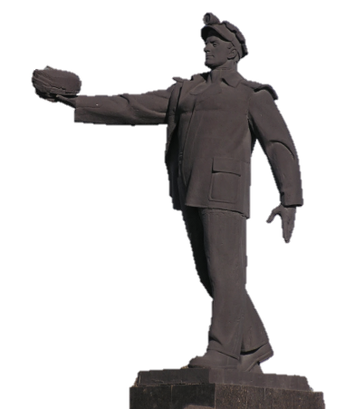  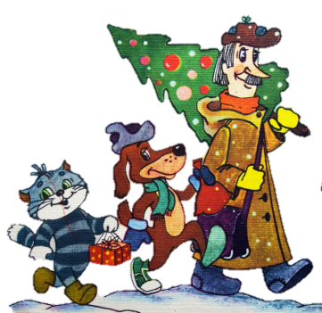
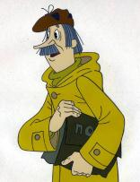  Народные приметы и их научное подтверждение (название воздушных масс).  - Восточный ветер никогда дождя не приносит  ______________________________  - Если облака зимой появляются редко и поодиночке к холоду или морозу;  ___________________________________________  - Ветер с востока летом – к засухе  ________________________________________  - Вечером на западе появляются перистые облака - будет дождь, а если запад чистый – дождя не будет.  _______________________________________  - Пчелы сидят на стенах улья — к сильной жаре.  ________________________________________  - Западный ветер – ждите дождя.  ____________________________________________  - Если лето сухое, жаркое то зима малоснежная, морозная.  ____________________________________________  Шарик нарисовал угольком на печи состояние погоды в Простоквашино, вам нужно расшифровать и рассказать о погоде. Перед вами роза ветров за определенное время года. Представьте, что вы …  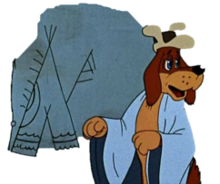  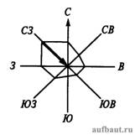  ОСЕНЬ  ВЕСНА  Учитель - Гаврюша  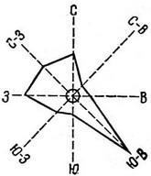  Торнадо - Матроскин  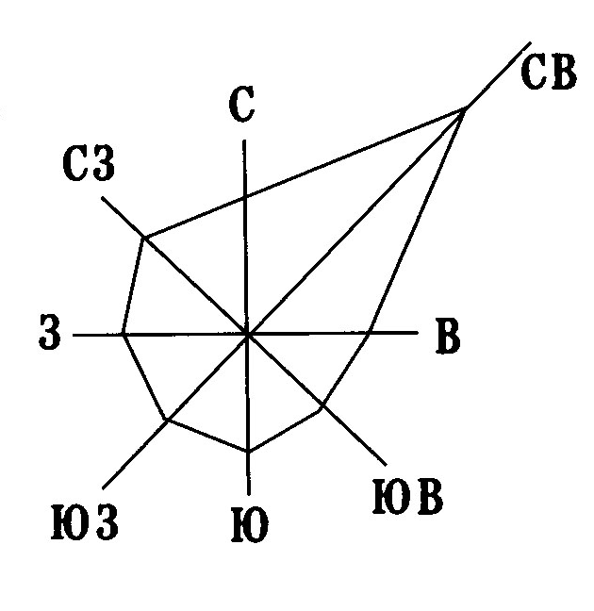  ЛЕТО  ЗИМА  Штиль - Печкин  Ураган - Шарик |  | Задание от коровы Мурки: прочитав высказывание, определить правда ли это, дополнить или исправить его.  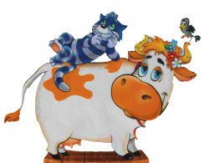  - Воздух, поступающий из Арктики – холодный, сухой и прозрачный.  - Умеренные континентальные воздушные массы формируются над Индийским океаном и приносят обильные осадки.  - Морские Атлантические воздушные массы приходят к нам летом приносят не только жаркий и сухой, но и запыленный воздух.  - Если воздушные массы сформировались над пустынями, то они сухие и жаркие.  - Ветер с востока летом – к ливням.  - Над территорией Донецкой области в умеренном климате сформировались умеренные воздушные массы. Они влажные и холодные.  Более подробно рассмотреть воздушные массы, преобладающие на территории ДРН, нам поможет мама дяди Федора, которая променяла поездку в Простоквашино на море, дабы одеть свои платья.  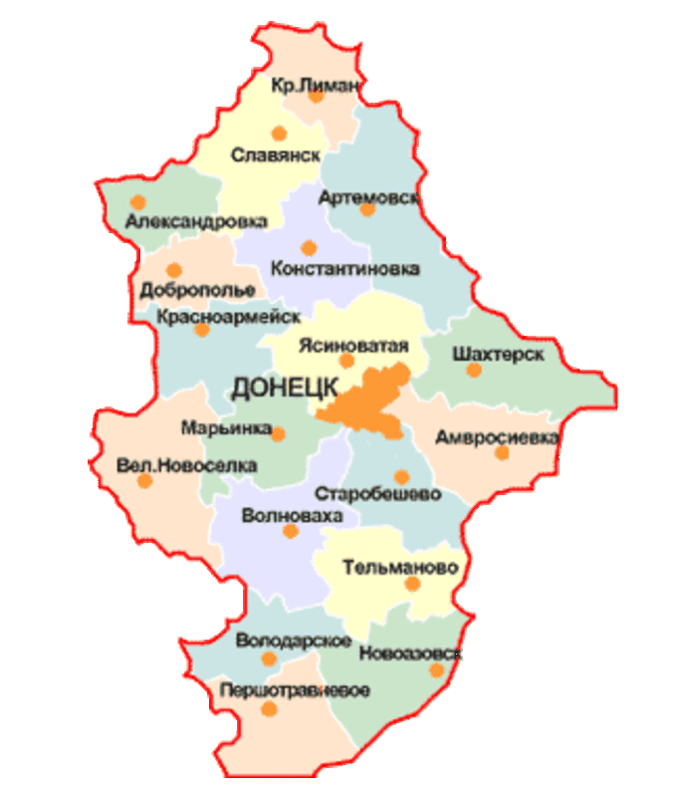  Вывод: Над территорией Донецкой области в умеренном  климате сформировались умеренные воздушные массы.  УВМ = низкое давление + тепло + влага.

